附件一： 资产管理系统查询方法

第一步：用户登入新乡医学院三全学院固定资产管理系统，网站：<http://10.10.10.41/pt/>

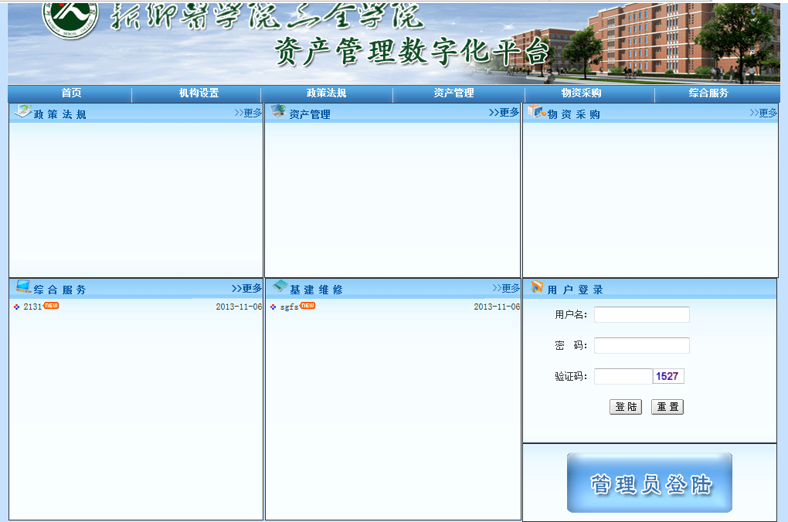

第二步：点击查询—资产查询—资产信息查询

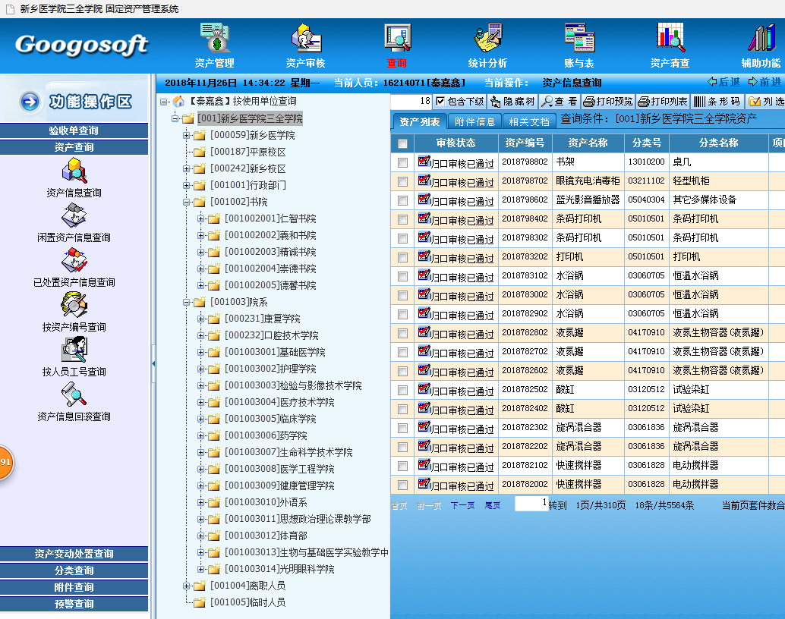

第三步：入账日期改为2018-01-01至2018-11-26，资产资产状态选择归口审核通过与财务审核通过前面打对号，点击确定。

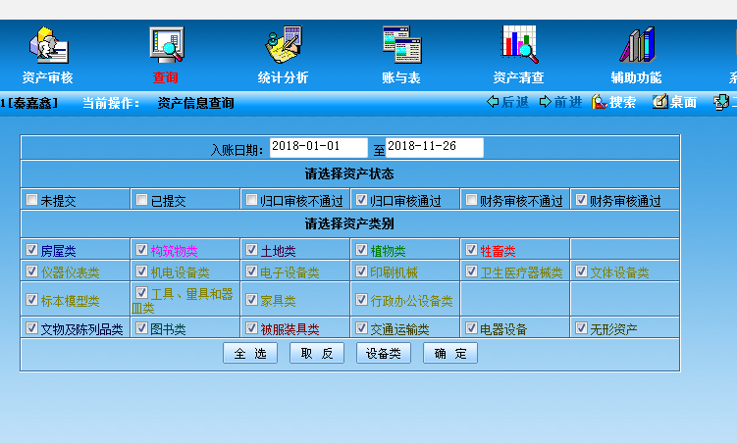

第四步：点击资产使用单位，即可看到本单位2018年新增资产状况。点击导出excel,即可获得本部门2018年度新增资产明细表，可打印出来进行资产一一核实。

